10.3 气体的压强
1．下列描述中正确的是（ ）
A．把药液注射进肌肉里，利用了大气压的作用
B．民航客机能够腾空而起，利用了流体压强与流速的关系
C．深海鱼到浅海后由于受到海水的压强增大，所以不能存活
D．旋紧的塑料水瓶盖不易打开，是因为瓶内气压大于外界大气压

2．如图所示，把一根两端开口的细玻璃管，通过橡皮塞插入装有红色水的玻璃瓶中，从管口向瓶内吹入少量气体后，瓶内的水沿玻璃管上升的高度为h。把这个自制气压计从1楼带到5楼的过程中（对瓶子采取了保温措施使瓶子温度保持不变），观察到管内水柱的高度发生了变化，如表所示，根据实验现象下列判断错误的是（ ）
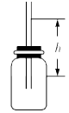
楼层 | 1 | 2 | 3 | 4 | 5
管内与瓶内水面的高度差/cm | 5 | 5.3 | 5.7 | 6 | 6.3

A．往瓶内吹气后，瓶内气压大于瓶外大气压
B．水柱高度h增大，说明大气压增大了
C．上楼的过程中，给瓶子保温是为了避免温度对测量结果的影响
D．水柱高度h越大，瓶内外的气体压强差越大

3．如图所示小实验都与压强有关，其中能证明大气压强存在的是
A．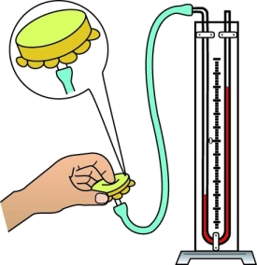 B．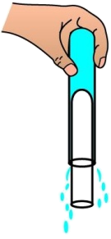
C．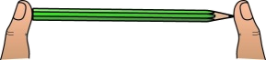 D．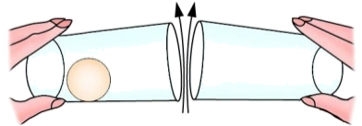

4．下列实验中，说明“流速对流体压强有影响”的是
A．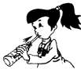从瓶中吸饮料
B．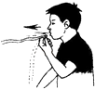吹气时纸条向上飘
C．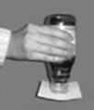纸和水不会下落
D．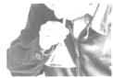吸气时乒乓球紧贴漏斗

5．与头发摩擦过的塑料尺能“吸”起纸屑。下列现象中“吸”的物理原理与其相同的是( )
A．挤压后的塑料吸盘“吸”在瓷砖上
B．削平的铅柱挤压后会“吸”在一起
C．干手搓开的新塑料袋“吸”在手上
D．行驶的汽车的窗帘被“吸”出窗外

6．如图飞机机翼形状，就是靠着这样的形状，飞机获得（ ）而腾空．
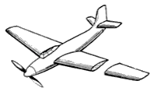
A．浮力 B．升力
C．重力 D．摩擦力

7．如图所示，若向两张自然下垂的纸中间吹气，吹气时两张纸将会发生的现象是（ ）
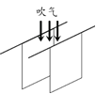
A．向中间靠拢
B．向两边分开
C．保持原位置不动
D．先分开再靠拢

8．关于大气压强，下列说法正确的是（ ）
A．空气由于受到重力且具有流动性产生了大气压强
B．马德堡半球实验证明了大气压强的存在
C．托里拆利实验测出了大气压强的数值
D．大气压强在任何地区都是1.01×10⁵Pa

9．关于力学知识下列说法正确的是
A．大海中并排航行的两条船容易相撞，是因为两船间的水流速快压强小
B．匀速行驶的汽车，从斜坡向上行驶的过程中动能不变
C．人造地球卫星由远地点向近地点运动的过程中动能转化为势能
D．踢出去的足球在场地上越滚越慢，是因为足球没有受到力的作用

10．学过了压强的内容后，小明对生活中遇到的有关现象有了新的认识，其中正确的是（ ）
A．压路机的前轮非常巨大，是为了增大与地面的接触面积从而增大压强
B．高压锅煮饭容易煮熟，是因为高压锅增大了大气压使水的沸点升高
C．活塞式抽水机利用大气压工作，因此抽水高度是有一定限度的
D．旋转的竹蜻蜓能够上升，是因为叶片上方气体流速大压强小

11．
由于空气具有重力且具有流动性，故大气内部存在压强；第一个测得大气压数值的科学家是________；如图是用水银测大气压时的情景，若玻璃管上部是真空，则当地大气压________（选填“大于”、“等于”或“小于”）标准大气压；乘客等车时需站在安全线以外，原因是________。
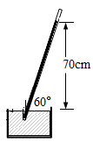

12．中国人民解放军海军成立 70 周年之际，我国举行海上阅兵活动．海军舰艇采用前后编队形式（如图所示），而不采用“并排”航行，是因为当两舰艇并排高速行驶时，两舰艇之间液体流速________，压强________，容易发生碰撞事故．
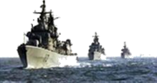

13．如图所示，普通水壶壶嘴的高度不能低于壶身的高度，其设计遵循了________________的原理；居室前后两面的窗户都打开时，“过堂风”会把居室侧面摆放的衣柜门吹开，这是因为空气流速越大，压强越_______。
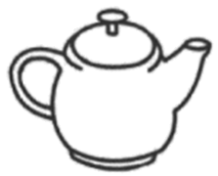

14．把一个烧瓶放在开水中烫一会，然后立即固定在铁架台上，同时把一个剥了皮的熟鹌鹑蛋迅速塞入瓶口，如图所示；鹌鹑蛋在_____作用下_____
（填“上升”、“掉下”或“保持静止”）。
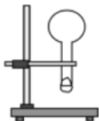

15．如图是家用煤气灶灶头的示意图。使用煤气灶时，打开煤气阀门，拧动点火装置，煤气和空气在进口处混合流向燃烧头被点燃，而煤气不会从进口处向空气中泄漏，其原因是进口处煤气流速__________，压强比大气压强__________。
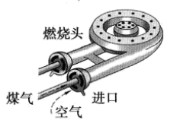

16．如图甲所示的“拔火罐”，是利用了_____的知识.如图乙所示，从左向右往玻璃管中吹风，形管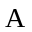管中的红墨水会_____（选填“上升”或“下降”），说明对于流动的气体，在流速大的地方压强_____（选填“大”或“小”）.如图丙，斧子的手柄松了，老爷爷用撞击手柄下端的方法使斧头紧套在手柄上，这是因为手柄突然停止运动时斧头由于_____仍然向下运动，所以紧套在手柄上。
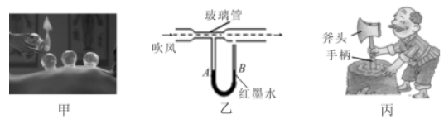

17．小建老师在一次放学途中看到如图所示的场景：一位同学撑一把雨伞行走在雨中，一阵大风吹来， 伞面被“吸”起，发生形变。
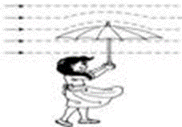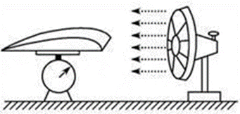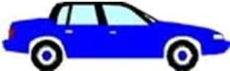
（实验猜想）猜想：伞面受力大小可能与空气的______有关。
（设计实验与进行实验）小建老师自制了一个上凸下平的模型，将其固定在托盘测力计上；如图乙所示。 在模型的正前方用电风扇迎面吹风，模拟气流。
（收集数据）
风速 | 无风 | 低速 | 高速
托盘测力计示数（N） | 18 | 16 | 10

（分析论证）模型上方空气流速快，压强小，模型受到向______的升力；空气流速越_______，这个力越______。
（拓展应用）
(1)如图所示，小汽车的外形类似于飞机机翼上凸下平，当一辆飞奔的小汽车在平直的公路上匀速行驶时，请回答：
①小汽车在水平方向上受到的阻力______（选填“大于”、“小于”或“等于”）它的牵引力；
②小汽车对地面的压力_______车的重力（选填“大于”、“小于”或“等于”）；
(2)为解决某地下商城“工”字形通道中过道的通风问题，技术员设计了以下几种方案。如图所示，黑色部分为墙面凸出部分，为安装在过道顶的换气扇，其中既有效又节能的是______。
A．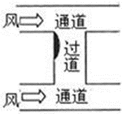 B．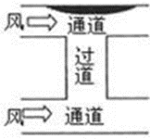
C．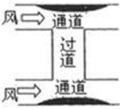 D．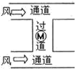

18．如图为测量大气压强的数值，王欣同学进行了如下实验，将塑料挂钩吸盘按压在光滑水平玻璃下面，挤出塑料吸盘内的空气，测出吸盘压在玻璃上的面积为S；将装适量细沙的小桶轻轻挂在吸盘下面的塑料挂钩上，如图所示，用小勺轻轻向桶内加细沙，直到塑料吸盘刚好脱落，测出此时塑料挂钩、小桶和沙的总重力为G。
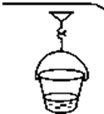
（1）吸盘即将脱离玻璃板时，所测大气压强的数值是______（用上述物理量的符号表示）；
（2）该方法所测大气压强数值往往比实际值小一些，你认为产生这一误差的原因可能是（一条即可）：______。

19．某高压锅的锅盖面积是450cm²，当锅内的水沸腾时，测得锅内水蒸气的压强是1.2个标准大气压。（1个标准大气压相当于1.013×10⁵Pa）请解答下列问题：
（1）锅内水的温度是低于还是高于100℃？
（2）求水蒸气对锅盖的压力。

20．家庭常用的高压锅（图甲）与普通锅主要不同之处在于它的密封性好。图乙是高压锅的结构示意图，它的盖子上有三个气孔，带有活塞的气孔l使锅内与外界连通，此时锅内气压与外界大气压相等（外界大气压为1.0×10⁵Pa）。当锅内温度升高至100℃时，锅内气体会把气孔1的活塞顶起，这时锅被密封。锅内温度继续升高，气体压强增大，当压强增至最大值时，气体就会冲开气孔2上的限压阀。气孔3正常情况下无作用，图乙中未画出。设锅内气压每增加3.6×10³Pa，水的沸点相应增加1℃。锅内水的初始温度为20℃。限压阀被冲开前，锅内水在升温阶段单位时间内升高的温度相同。
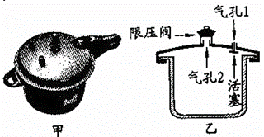
（1）锅内温度升高到110℃时，锅内的气压是多大?
（2）此高压锅限压阀的质量为70g，气孔2的面积为7mm²。则锅内的最高温度可达到多少?（结果保留整数）
（3）若“压强每增加3.6×10³Pa，水的沸点相应增加1℃”这一条件以及限压阀和气孔2的面积均未知，请用一只手表及题中的其他条件，估测出锅内的最高温度。（说明：写出锅内最高温度的表达式，并指出表达式中各测量量的含义）。

21．我国具有完全自主知识产权的新一代大型客机C919在上海浦东国际机场首飞，这标志着中华民族百年的“大飞机梦”取得了历史性突破。
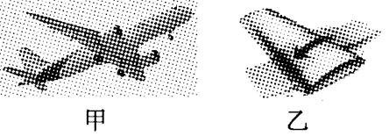
（1）如图乙所示，飞机的机翼做成上凸下平的形状，飞机飞行时，机翼上方气流比下方气流的流速大，下方空气的压强________
（填“大于”“等于”或“小于”）上方空气的压强，从而使机翼获得了向上的升力；为了缩短飞机起飞或着陆的滑行距离，最好________（填“顺风”或“逆风”）起飞。
（2）在C919客机加速上升的过程中，机舱外的大气压____________（填“变大”“变小”或“不变”），机舱内先进的“呼吸系统”，使飞机在气压只有2.5×10⁴ Pa左右的万米高空时，机舱内气压达到8.0×10⁴ Pa , 机体1 m²面积上承受内、外气压的压力差约为________N；

以上内容仅为本文档的试下载部分，为可阅读页数的一半内容。如要下载或阅读全文，请访问：https://d.book118.com/945302203011011100

